1. 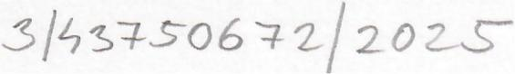

**SML *00304/2025*Nemocnice Rudolfa a Stefanie** Benešov a.s., **nemocnice** Středočeského **kraje**

Máchova 400, 256 01 Benešov u Prahy

zastoupená: MUDr. Roman Mrva, MHA, LL.M., předseda představenstva, ředitel   
zapsaná v OR vedeném u Městského soudu v Praze v oddílu B, vložce číslo 9996

IČ: 272 53 236, DIČ: CZ 272 53 236   
bankovni spojeni

jako zhotovitel

a

Dětské centrum Chocerady - Centrum komplexní péče   
příspěvková organizace

MUDr. Pavel Biskup, ředitel p.o.   
Chocerady 124

257 24 Chocerady

IČO: 437 50 672

jako objednatel ,

uzavřeli dnešního dne tuto

**Smlouvu 0 sterilizačních službách**

Předmět smlouyy:

SML *3/43750672/2025*

Nemocnice Rudolfa a Stefanie   
Doručeno: 29.05.2025 08:29

Listy: 1 Přílohy:

Ii/sv: Druh příloh:

SML 00304/2025

IIII_I~

Zhotovitel se zavazuje provádět na svém pracovišti centrální sterilizace pro objednatele   
sterilizaci jím zdravotnických prostředků (dále jen ZP), určených výrobcem k opakované   
sterilizaci.

Cena sterilizačních prací

Cena za sterilizaci ZP včetně obalu je 40,- Kč/1ks bez platné DPH. ZP se přijímají   
dekontaminované, bez obalu a bez jakéhokoli dalšího materiálu, který není určen k opakované   
sterilizaci (mulový, obvazový, šicí a jiný materiál). Podmínky a postup pro příjem nástrojů ke   
sterilizaci jsou součástí přílohy k této smlouvě.

Ostatní ustanovení

Evidence ZP poslaných ke sterilizaci se provádí na pracovišti centrální sterilizace a podle této   
evidence se provádí vyúčtování, Toto vyúčtování provádí provozní odbor nemocnice za   
uplynulé pololetí.

Zhotovitel vystaví na základě téte evidence fakturu, která je splatná do 14 dnů od vystavení   
faktury. V případě nezaplacení faktury bude zhotovitel účtovat objednateli penále ve výši

0,1 % z nezaplacené částky za den.

Zhotovitel se zavazuje, že 0 případných změnách, které by přicházely v úvahu během   
platnosti smlouvy, jako např. změna legislativy, výše ceny za prováděné služby apod. bude   
ihned informovat objednatele písemnou formou.

SML *00304/2025*

Zdravotnický materiál předávaný ke sterilizaci na pracoviště Centrální sterilizace Nemocnice   
Rudolfa a Stefanie Benešov, a.s., je určen k opakovanému použití a opakované sterilizaci a je   
plně v souladu s legislativními požadavky zákona *372/2011* Sb. zákona 0 zdravotních   
službách a podmínkách jejich poskytování, prováděcím předpisem vyhláškou *306/2012* Sb.   
o podmínkách předcházení vzniku a šíření infekčních onemocnění a 0 hygienických

požadavcích na provoz zdravotnických zařízení a ústavů socialní péče a zákonem *268/2014*Sb. 0 zdravotnických prostředcích a 0 změně zákona *634/2004* Sb., 0 správních poplatcích, ve   
znění pozdějších předpisů.

ČSN EN ISO 13485-norma ukládající systém řízení kvality pro pracoviště CS

Norma ISO 15883-mycí a desinfekční zařízení, Zákon *375/2022* sb. 0 zdravotnických   
prostředcích.

Tato smlouva se uzavírá na dobu neurčitou s účinností od data uzavření této smlouvy. Ukončit

~

ji lze dohodou nebo jednostranně výpovědí s výpovědní lhůtou 1 měsíce, která započne běžet

prvního dne měsíce následujícího po doručení výpovědi druhé straně.

Tato smlouva byla vyhotovena ve dvou stejnopisech, z nichž každý rná povahu originálu,   
Každá strana obdrží po jednom výtisku.

Obě strany prohlašují, že se seznámily s touto smlouvou, s jejím obsahem souhlasí, na důkaz   
čehož připojují vlastnoruční podpisy.

V Benešove dne:

1. 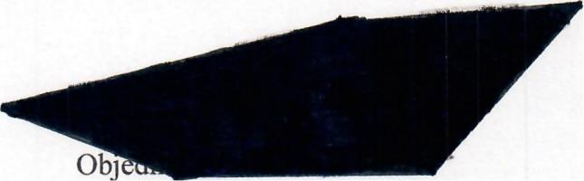

Dětské centrum Chocerady   
-centrum komplexní péče,   
příspěvková organizace

č.p. 124, 257 24 Chocerady   
ICO: 437 50 672

MUDr. Pavel Biskup, ředitel

Dětské centrum Chocerady   
centrum komplexní péče, p.o.

MUDr. Pavel Biskup

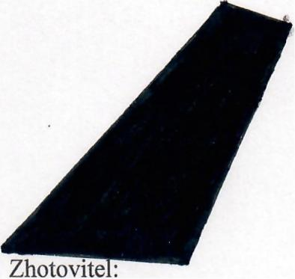

ilemocllIct *X!t.dvLJ* • ·'~I!!l.·_ 11 ,,~-O" a.s   
nemocnice St •. ~IlJI:\; keho kraj~   
Macnov" 400

256 01 B~neSo'

MUDr. Roman Mrva, MHA, LL.M.